**Консультационный пункт МБОУ «Новозоринская СОШ» дошкольное отделение детский сад «Родничок»**

**Консультация для родителей**

**«Роль лепки во всестороннем развитии ребенка»**

Лепка имеет большое значение для обучения и воспитания детей дошкольного возраста.

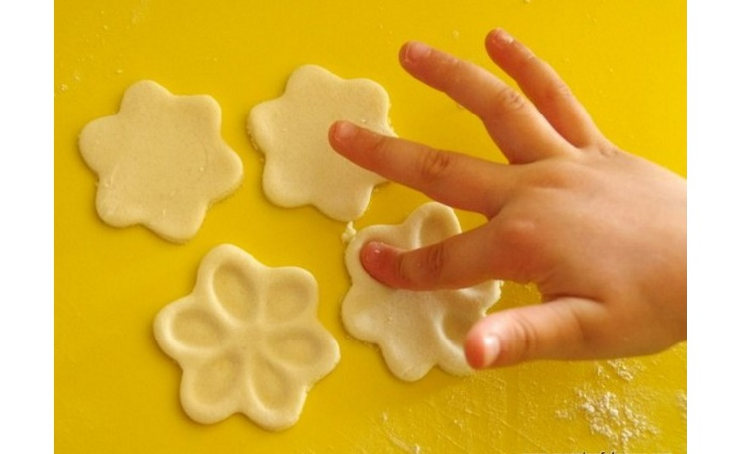Она способствует развитию:

* зрительного восприятия,
* памяти,
* образного мышления,
* привитию ручных умений и навыков.

Лепка, также, как и другие виды изобразительной деятельности, формирует эстетические вкусы, развивает чувство прекрасного. Восприятие красивого формирует у детей эстетическое чувство, уважение и бережное отношение к искусству.

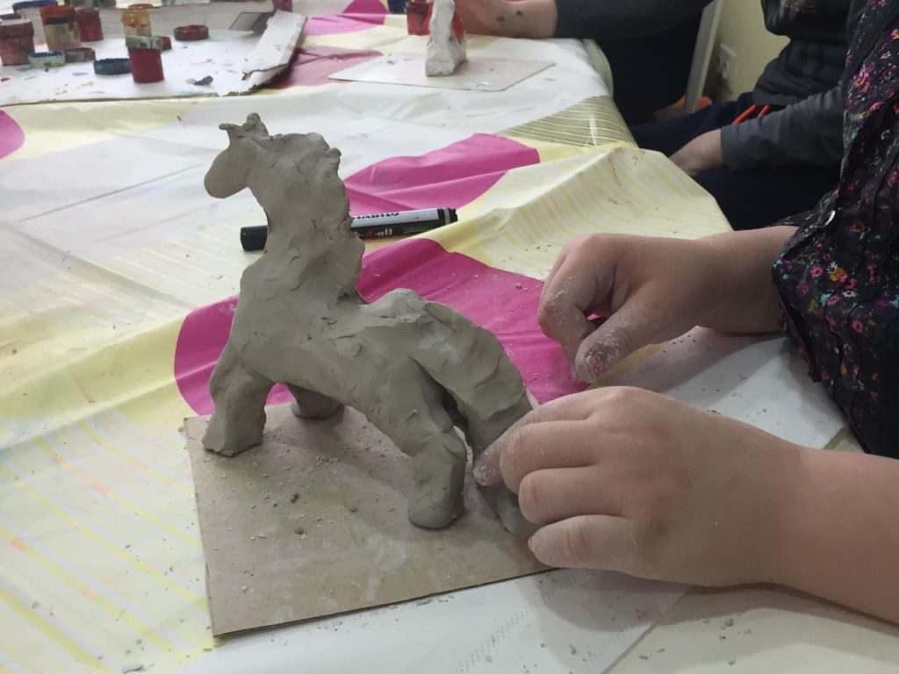Вовремя лепки ребёнок осознаёт различные свойства глины и пластилина, знакомится с объёмной формой, строением и пропорциями предметов, у него развивается точность движений рук и глазомер, формируются конструктивные способности. Лепка часто становится любимым занятием детей.

Лепка развивает и совершенствует природное чувство осязания обеих рук, активное действие которых ведет к более точной передаче формы. Благодаря этому дети быстрее усваивают способы изображения и переходят к самостоятельной деятельности без показа взрослого, что в свою очередь ведёт к интенсивному развитию творчества.

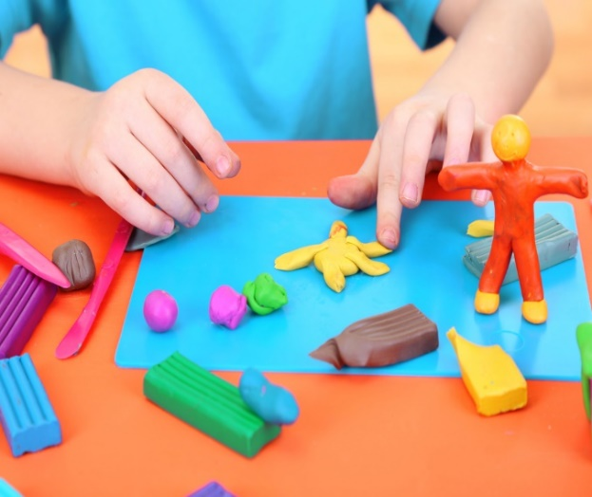Разные виды изобразительной деятельности формируют художественный вкус ребёнка, и если рисунок и аппликация воздействуют на эстетическое воспитание посредством точности линий и красочности цвета, то в лепке на первое место выступает объёмная форма предмета, пластика и ритм. Все три компонента реально существуют в пространстве, что формирует в ребёнке умение быстро воспринимать и познавать красоту пластической формы предметов, соотношение их частей, развивает внимательность и интерес к окружающей действительности.

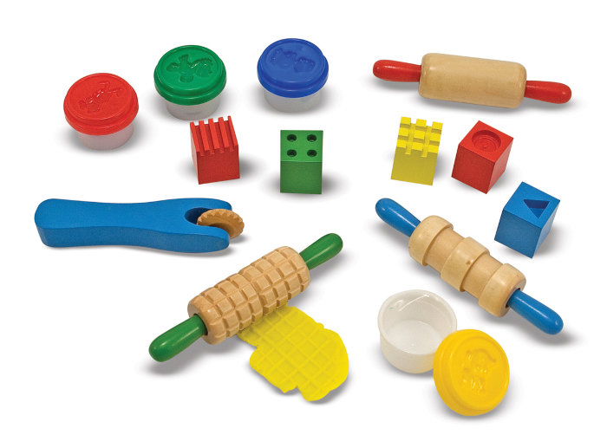Лепка в большей мере, чем рисование и аппликация, подводит детей к умению ориентироваться в пространстве, к усвоению целого ряда математических представлений (дети непосредственно сопоставляют части между собой и со всей фигурой в целом, определяют размеры (длину, толщину), что в рисунке осуществляется только зрительным путём).

Лепка очень тесно связана с игрой. Объёмность выполненной фигурки стимулирует детей к игровым действиям с ней. Тактильная активность особенно ярко проявляется детьми именно при лепке и напрямую влияет на формирование фантазии. Ведь развитие фантазии у ребёнка тесно связано с развитием интеллекта.

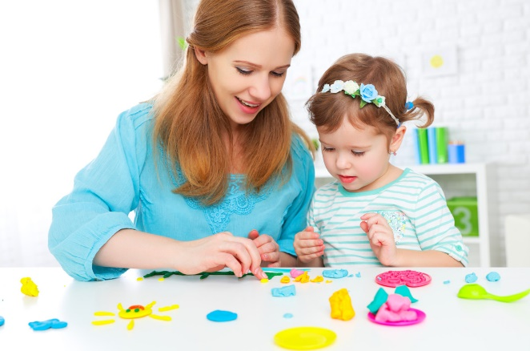Т.е., в процессе занятий с пластическими материалами ребёнок проявляет творческие способности, которые благотворно влияют на формирование здоровой и гармонично развитой личности.